**Integracyjne IKP (iIKP)**

1. **Udostępnione funkcjonalności:** w szczególności iIKP zostaje udostępnione pod kątem samodzielnego korzystania dostawców oprogramowani systemu P1 z: nadawania zgód, wystawiania zamówień dla e-recept i wystawiania e-deklaracji POZ.

**Funkcjonalność składania e-deklaracji POZ będzie dostępna w Q1 2022, o czym poinformujemy w komunikacie.**

CeZ zastrzega sobie brak wsparcia w trybie 24/7 do poszczególnych funkcjonalności dostępnych przez iIKP, które na danym moment nie działają lub działają w sposób nieprawidłowy.

Należy unikać pracy w iIKP w wielu oknach/kartach przeglądarki lub pracy na jednym koncie testowym pacjenta przez wiele osób w celu eliminacji błędów wydajnościowych środowiska Integracyjnego.

1. **Logowanie do iIKP** odbywa się poprzez adres do testowego Profilu Zaufanego.   
   W tym celu należy:
   1. Wejść na adres: <https://iikp.ezdrowie.gov.pl/ikp/zaloguj>.
   2. Nastąpi przekierowanie na stronę logowania: <https://iikpmock.ezdrowie.gov.pl:8888/pz/ekran_pz>

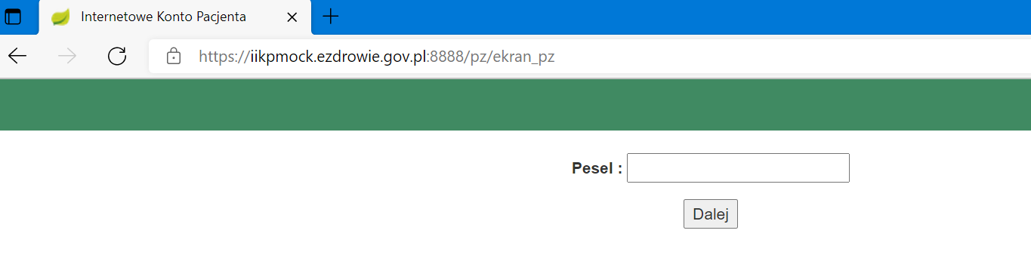

* + 1. Na stronie logowania należy uzupełnić pole „Pesel” (testowy numer Pesel przekazany   
       w mailu od CeZ).
    2. Następnie nacisnąć ENTER lub przycisk „Dalej”.
    3. Nastąpi przekierowanie do iIKP na konto zalogowanego pacjenta:

Po pierwszym zalogowaniu się, należy zaakceptować regulamin (jeśli ekran zostanie wyświetlony dla konta) oraz **zaktualizować dane teleadresowe** w ustawieniach konta pacjenta: Moje konto > „Edytuj swoje dane”.

* 1. **Po skończonej pracy należy wylogować się z konta poprzez przycisk „Wyloguj się”.**

Inny sposób opuszczenia konta iIKP (przycisk wstecz na przeglądarce/ brak wylogowania się) może powodować problemy przy wznowieniu pracy na koncie zalogowanego pacjenta, co może skończyć się wystąpieniem ekranów błędów opisanych poniżej.

1. **Obsługa błędów:** najczęściej po przejściu kroku 2.2. lub po niewłaściwym opuszczeniu strefy zalogowanego pacjenta z kroku 2.3, mogą pojawić się ekrany błędów:
   1. Ekran błędu Profilu Zaufanego (testowego WK): w przypadku wystąpienia błędu logowania do konta pacjenta lub chwilowo niedziałającego testowego Profilu Zaufanego:

* 1. Ekran niedziałającego iIKP: w przypadku błędnego wylogowania się z konta pacjenta, pracy wielowątkowej na koncie pacjenta, chwilowo niedziałającego portalu iIKP, innego błędy wydajnościowego środowiska:  
     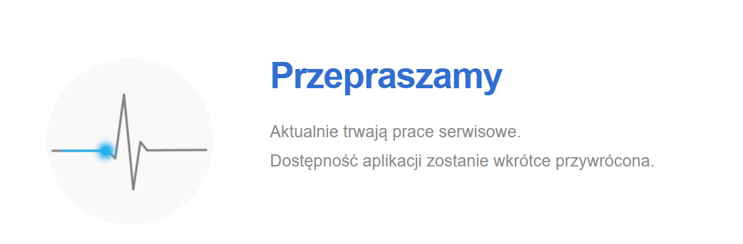

**W przypadku wystąpienia błędów** należy ponowić procedurę od kroku 1. lub spróbować zmienić węzeł logowania do serwera ISUS poprzez użycie w przeglądarce trybu prywatnego lub odświeżenia strony testowego WK poprzez kombinację klawiszy: CTRL+F5.